

**Documento de Arquitectura de Software IEEE-1471**



# 

**Ivan R. Chenoweth**

06 de Diciembre del 2016

Preparado por:

**Romero Ruiz Cristina**

# 1. Introducción

### Propósito

Este documento proporciona una descripción comprensiva arquitectónica del sistema, usando un número finito de vistas diferentes para representar los distintos aspectos que se requieren para capturar y transportar las decisiones significativas que han sido hechas sobre el sistema.

### Alcance

El presente documento contiene el diseño elaborado para el proyecto ***SimpleLoginSystemMasterDetail,***el cual es producto de un análisis minucioso de los requisitos del sistema, según estos pueden ser satisfechos con las tecnologías y características discutidas con los clientes y usuario siendo en este caso solamente con fines didácticos.

El documento está organizado alrededor de tres ideas principales.

1. Las características generales del diseño
2. Los requisitos atendidos por el diseño
3. Los modelos y vistas que lo detallan

Al contrario de muchas otras actividades técnicas, el desarrollo de sistemas intensivos en software dedica la mayoría de sus esfuerzos a la especificación y modelado. Los modelos son utilizados tanto para el análisis de requisitos, como para el diseño de la solución, así como para la especificación, construcción y despliegue del sistema en su ambiente de explotación.

Los modelos son presentados por vistas o diagramas, generalmente utilizando notaciones gráficas como el UML.

Por otro lado, los programas de computadora son construidos por medio del uso de herramientas de traducción automáticas llamados compiladores, para los cuales es construida la forma lineal y más detallada del software del sistema: el código fuente.

La última sección del documento indica la forma en que se puede obtener el código fuente del proyecto así como las instrucciones de compilación necesarias para lograr la ejecución de los componentes que este código detalla.

Este documento ha sido generado directamente del análisis del sistema ***SimpleLoginSystemMasterDetail*** y el modelo de diseño puesto e implementado  *como* distribución es 100% para fines didácticos prácticos de:La Universidad Tecnológica de Hermosillo 2011http://www.uthermosillo.edu.mx

Usuarios Interesados

Este documento de Arquitectura de Software (DAS), puede ser usado por todos aquellos usuarios que deseen comprender el diseño y construcción de la aplicación de ***SimpleLoginSystemMasterDetail***, y sirve como base para que los desarrolladores de software puedan construir el bajo nivel de la aplicación usando el lenguaje que más les acomode.

Recomendaciones de conformidad con esta práctica.

No aplica.

## Referencias

Las referencias aplicables a este documento son:

* *IEEE 830-1998 ST*
* *Architecture Tradeoff Analysis Method*
* *ISO 9126 -2001 Calidad del Software y Métricas de evaluación*
* *The 4+1 View .Kruchten - 1009*

## Definiciones, acrónimos y abreviaciones.

DAS: Documento de Arquitectura de Software

SISTEMA DE LOGUEO "SIMPLELOGINSYSTEMMASTERDETAIL": sistema de gestión de usuarios con fines académicos.

HTTP: Protocolo de Transferencia de Hipertexto.

TCP: Protocolo de control de transmisión.

ARQUITECTURA DE SOFTWARE: conjunto de elementos estáticos, propios del diseño intelectual del sistema, que definen y dan forma tanto al código fuente, como al comportamiento del software en tiempo de ejecución. Naturalmente este diseño arquitectónico ha de ajustarse a las necesidades y requisitos del proyecto.

**DESCRIPCION DE ARQUITECTURA:**

Colección de productos de documentación.

**VISTAS**: es una representación de un área de interés o perspectiva del sistema en alto nivel.

**TIPOS DE VISTAS:**

Especificación de una convención de cómo construir y usar una vista. Deben satisfacer la capacidad de creación y análisis de una vista.

**STAKEHOLDER:**

Individuo, equipo u organización con intereses relativos al sistema.

**ESCENARIO**:

Especifica el comportamiento y limita el interés de un área específica del sistema para uno o varios stakeholders.

**MODULO O COMPONENTE:** cualquier elemento estructural abstracto, visible, externo, de alto nivel, analizable, que pueda constituir una funcionalidad de la solución del sistema.

**ATRIBUTOS DE CALIDAD:**

Un atributo de calidad, es una cualidad deseable de la solución, que pueda manifestarse en forma de requerimiento no funcional, que pueda ser medible, testeable y finalmente evaluable.

## Framework Conceptual

### Descripción de la arquitectura en contexto

Este documento presenta la arquitectura como una serie de vistas basadas en la arquitectura de software del modelo 4+1 de Kruchten. Estas vistas son: la vista de escenarios, la vista lógica., la vista de desarrollos, la vista física, la vista de procesos .No hay ninguna vista separada de una misma implementación, descrita en este documento. Estas vistas están hechas sobre Lenguaje de modelo unificado (UML) en su versión 0.16 ArgoUML.

Los estilos arquitectónicos serán referenciados en este documento de arquitectura, según las recomendaciones de la Arquitectura de software del modelo 4+1 de Kruchten.

### Stakeholders y sus roles

Este documento representa la identificación de Stakeholders y sus roles a partir de la interpretación de los casos de uso del Negocio.

### Actividades de arquitectura en el ciclo de vida

No aplicó

### Usos de las descripciones de arquitectura

Las descripciones de arquitectura de este documento se usaran para referenciar el diseño del sistema de software de ***SimpleLoginSystemMasterDetail***.

## Descripciones prácticas de arquitectura

-Descrita en el documento IEEE1471

### Documentación de la arquitectura

No aplicó

### Identificación de los Stakeholders y sus responsabilidades

|  |  |  |  |
| --- | --- | --- | --- |
| **Stakeholders** | **Descripción** | **Escenario** | **Vistas** |
| Administrador | Es el usuario dueño del *simple Login SystemMaster-Detail* y está encargado de la gestión directiva de simple Login SystemMaster-Detail. | Escenario negocios.  Escenario de diseño | CU Negocio  CU Diseño Gestionar  Reserva  CU DiseñoGestionar  Compra  CU Diseño Gestionar  Cuentas |
|
| Usuario Registrado | Es la persona que interactúa con el negocio de SIMPLE LOGIN SYSTEM MASTER DETAIL y hace los pedidos de productos según su preferencia. | Escenario negocios  Escenario de diseño | CU Negocio CU Diseño  Gestionar reserva  Gestionar  Cuenta (Caja) |
|
| Cajero | Es la persona encargada de hacer efectivo el pago y  recibir el dinero que le proporciona el cliente. | Escenario de negocios  Escenario de diseño | CU Negocio  CU Diseño  Gestionar  Cuenta (Caja) |
|
|
|
|

### Selección de puntos de vista de la arquitectura.

|  |  |
| --- | --- |
| **Vistas** | **UML** |
| Escenarios | Casos de uso |
| Lógica | Clases |
| Desarrollo | Componentes |
| Física | Despliegue |
| Procesos | Secuencia |

### Vistas de la arquitectura

## Vistas - Escenarios

## Diagrama - Caso de uso del negocio – Caso de uso de diseño

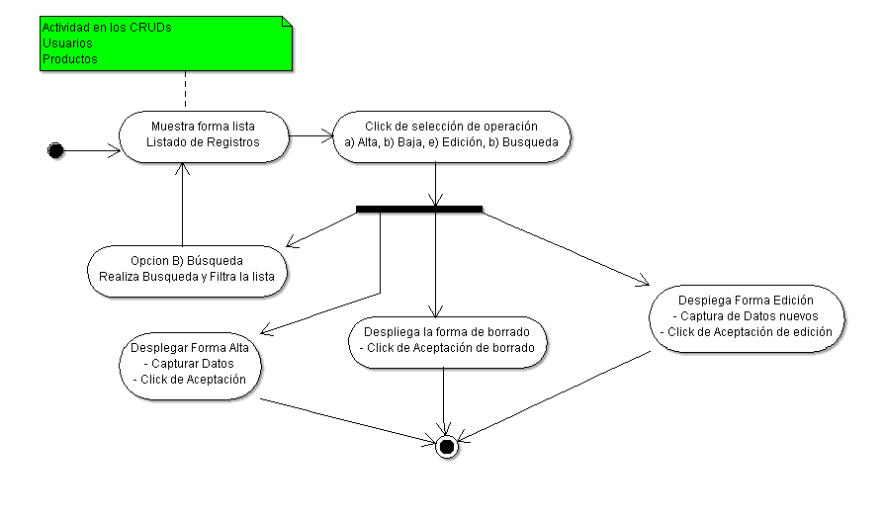

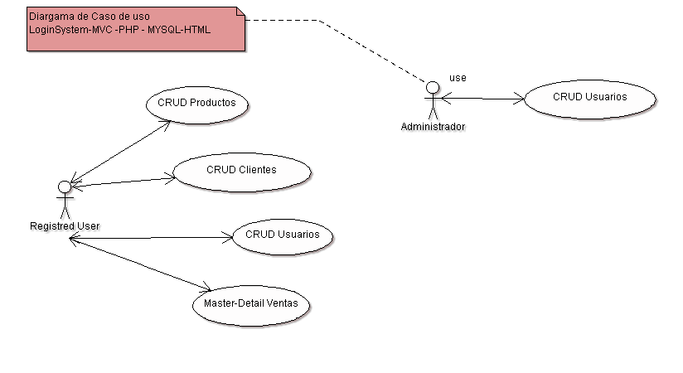

## Lógica

## Diagramas - Clases

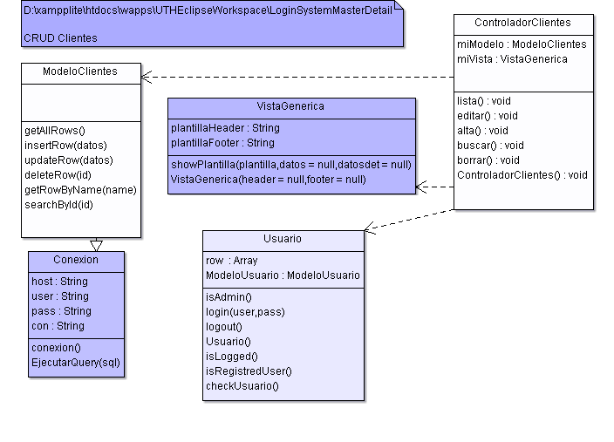

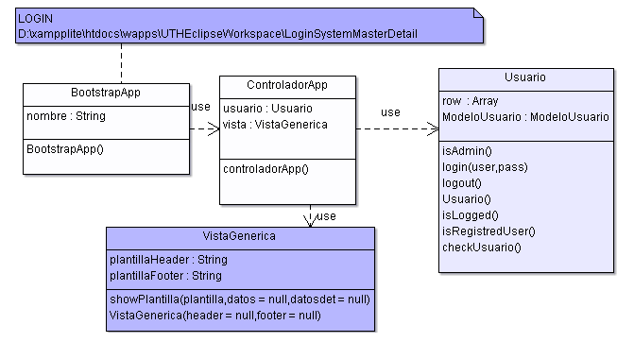

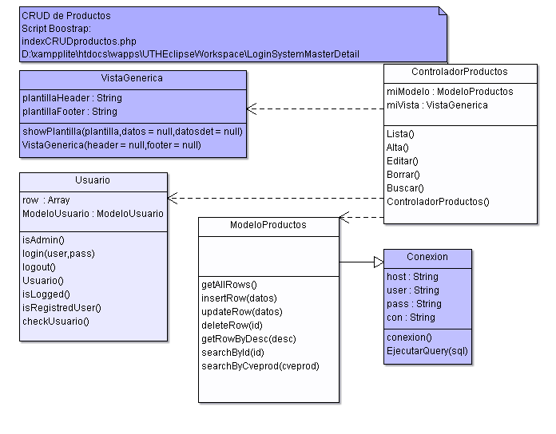

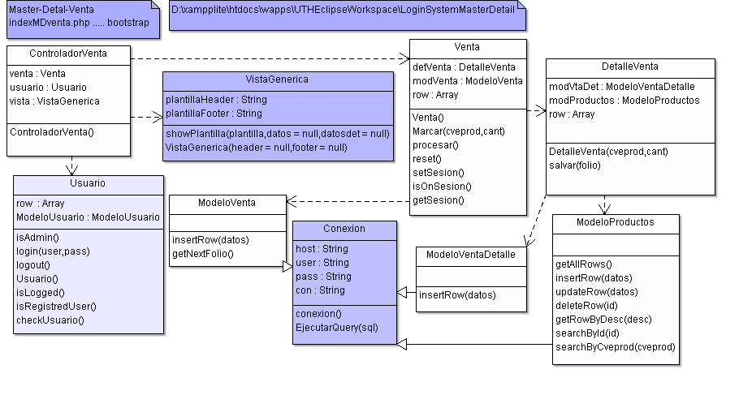

## Vista.- Desarrollo

## Diagrama de componentes general, estilo arquitectónico “N-Tiers / Orientación a objetos”

**No aplica.**



## Física

## Diagrama - Despliegue



## Procesos

## Diagrama - Secuencia (Lista de Registros)

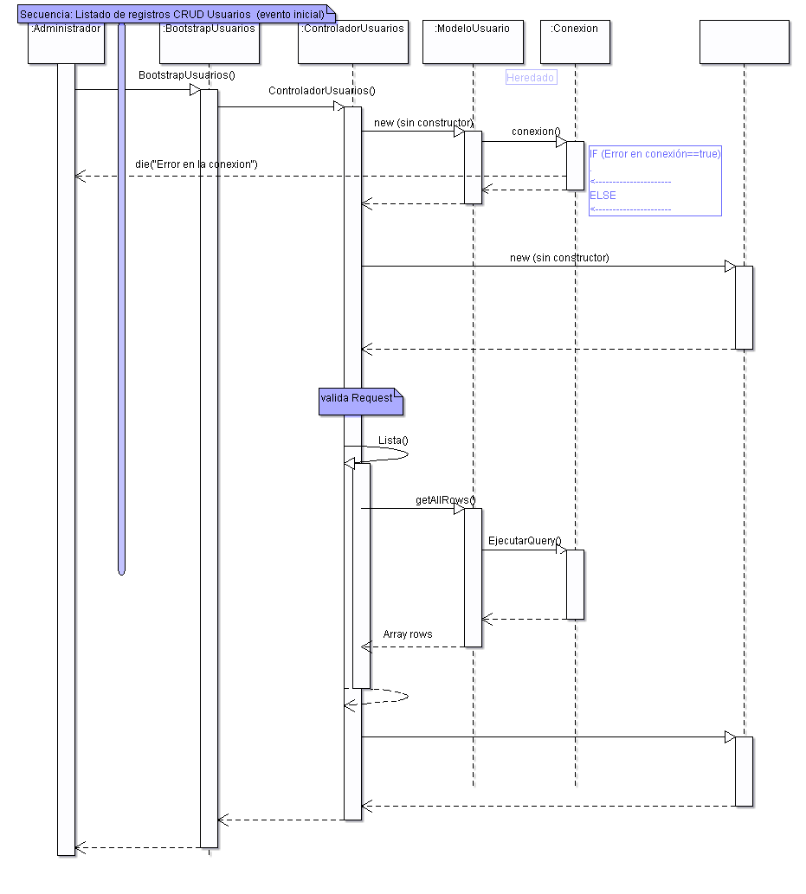

**Diagrama de secuencia (Request alta)**

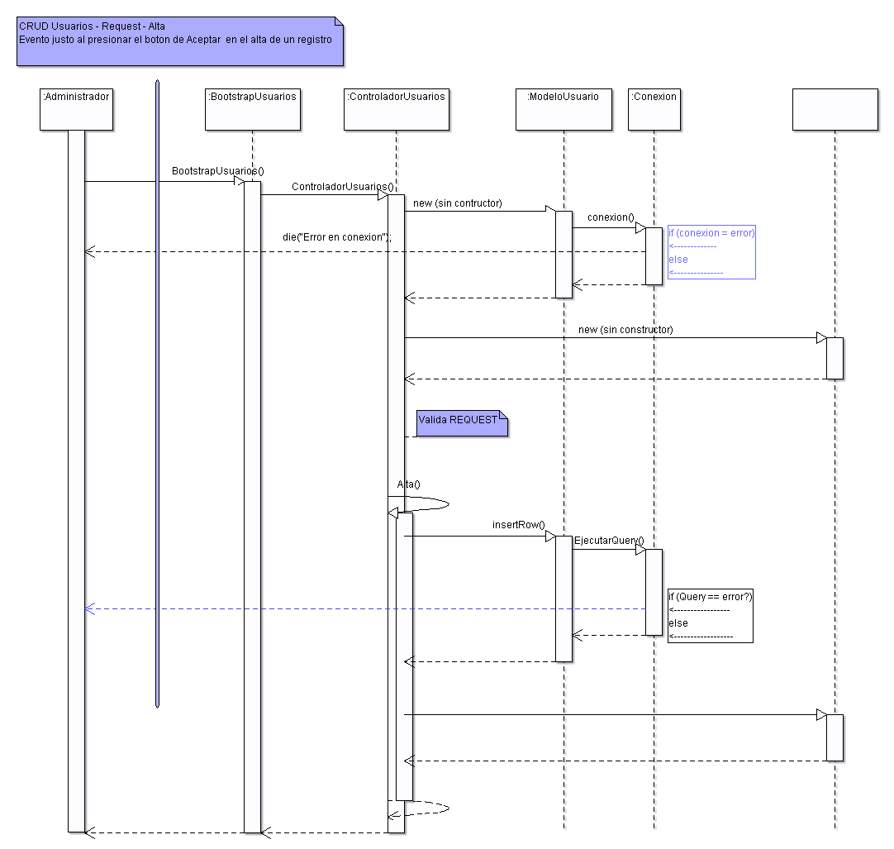

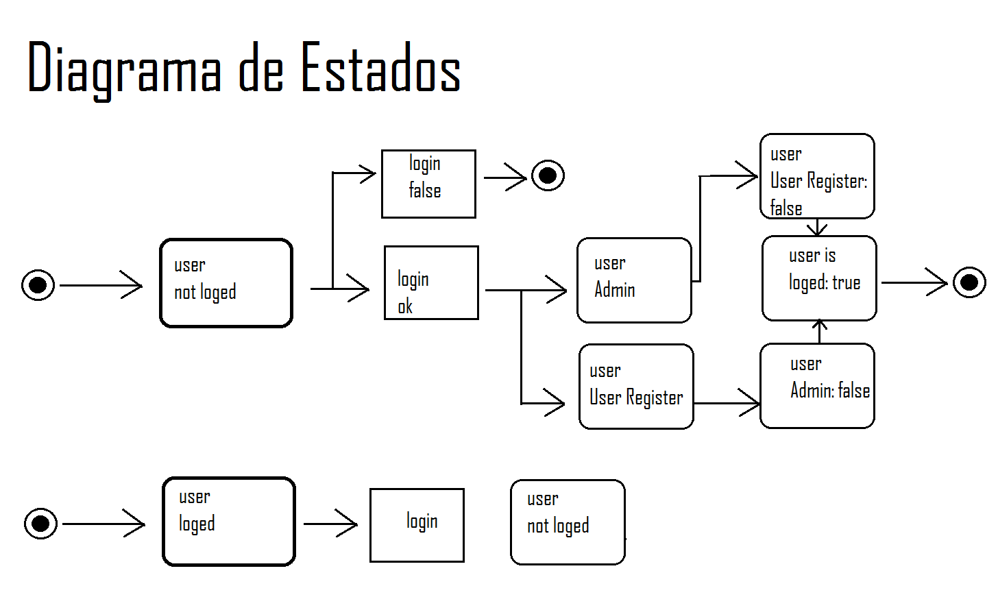

**Diagrama de Comunicación**

# C:\Users\Gno\Desktop\CommunicationDiagram1.png

# DESCRIPCIÓN DE CONECTORES

### Arquitectura lógica.

## Performances

La arquitectura de software escogida apoya a los requerimientos no funcionales y requerimientos de arquitectura de sistemas descritos en los anexos de este documento.

El sistema apoyará hasta 2000 usuarios simultáneos contra la base de datos central en cualquier tiempo dado, y hasta 500 usuarios simultáneos contra los servidores locales en un momento dado.

El sistema proporcionará el acceso a la base de datos de catálogo de curso de herencia sin más que una 10 segunda latencia.

El sistema debe ser capaz de completar el 80 % de todas las transacciones dentro de 2 minutos.

La parte de cliente requerirá el espacio de disco de menos de 20 MB y la RAM de 32 MB.

## Calidad

La arquitectura de software apoya las exigencias de calidad, como estipulado en la especificación anexa a este documento.

El interfaz de usuario será WEB.

El interfaz de usuario del Sistema ***SimpleLoginSystemMasterDetail*** será diseñado para la facilidad de uso y será apropiado para asegurar las normas de usabilidad universal establecidas por ISO 9126.

Cada despliegue de opciones de pantalla, tendrá la ayuda en línea para el usuario. La ayuda En línea incluirá paso a paso instrucciones en la utilización del Sistema. La ayuda En línea incluirá definiciones para términos y acrónimos.

### Detalles de la implementación

La especificación de un sistema intensivo en software tiene como última representación al código fuente de los componentes. Este código indica los más finos detalles del software, por medio de un lenguaje preciso, capaz de ser traducido automáticamente a instrucciones de la máquina. Acompaña al código, las llamadas *previsiones de compilación*, constituidos por todos los elementos de soporte necesarios para realizar la construcción de los componentes a partir del conjunto de códigos.